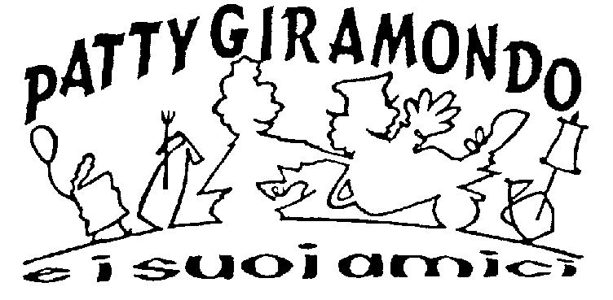

“La fiaba è il luogo di tutte le ipotesi:
essa ci può dare delle chiavi per entrare nella realtà per strade nuove, può aiutare il bambino a conoscere il mondo.”
Gianni Rodari.

IL BRUTTO ANATROCCOLO
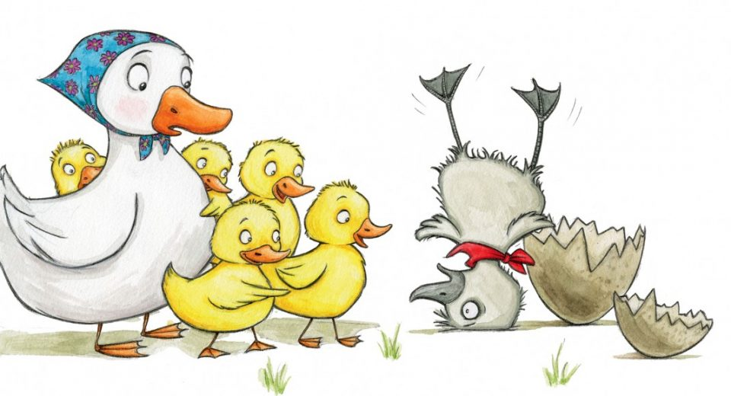
Fiaba di Hans Christian Andersen

con Patrizia Battaglia e Livia Rosato
regia Aurelia Pini

Nel nido di mamma anatra tutte le uova si sono aperte, tutte
tranne una......
E' una storia sensibile che parla di diversità fin dall'inizio.
Parla ai bambini, ma anche ai grandi, che a volte si sentono inadatti, diversi non adeguati, diversi perchè: crescere comporta anche cercare la propria identità attraverso l'identificazione in un gruppo, nello stare bene dentro il proprio corpo.
Nel sentirsi accettati anche da chi non è uguale.
Il brutto anatroccolo non si arrende, fugge, non si rassegna, lotta contro gli ostacoli, per trovare un suo posto nel mondo.
Scoprirà la propria unica vera bellezza: quella di appartenere a qualcuno di trovare finalmente il suo posto nel mondo.
Nell'amore e nella accoglienza la realizzazione di sé.

Teatro di narrazione e oggetti
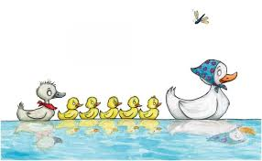
Rivolto ai bambini dai 3 ai 6 anni
Durata 50 min.

